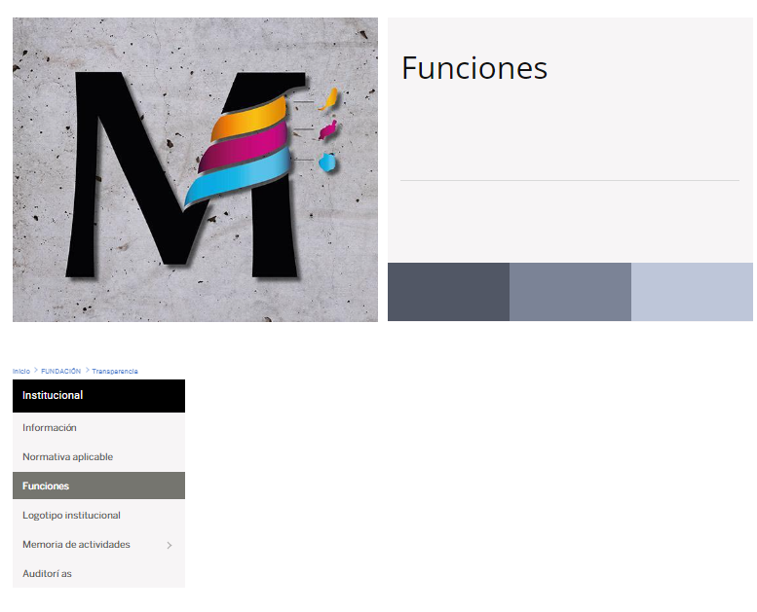

Constituye la **finalidad de la Fundación** el fomento, promoción y desarrollo cultural, educativo-docente y científico de Médicos en general y de cuantas personas físicas o jurídicas estén relacionadas con el ámbito sanitario o tengan interés en el mismo, tanto a nivel nacional como internacional, determinándose como objetivos no limitativos sino meramente enunciativos los siguientes:

1. Ubicar un foro de debate permanente, donde se sienten cómodas todas las entidades e instituciones con competencia en materia de formación médica.
2. Coordinar esfuerzos e información entre las entidades e instituciones competentes.
3. Promocionar actividades de Formación Médica Continuada.
4. Dar soporte a todos los médicos colegiados en Las Palmas, en las actividades de promoción, ejecución e investigación de la gestión sanitaria, tanto pública como privada, en la gestión económica en el ámbito de la profesión, para la mejor utilización de los recursos existentes y en el asesoramiento en la vigilancia del control de garantía del ejercicio de la medicina velando por la óptima formación continuada de los colegiados, con la finalidad de conseguir una motivación profesional que aumente la satisfacción de los usuarios de los servicios sanitarios. Para conseguir este fin, la Fundación podrá firmar, con todo tipo de personas físicas y jurídicas, públicas o privadas, cualquier acuerdo, pacto, colaboración, y hasta la constitución de entidades conjuntas. Todo lo dicho hasta ahora, relacionado principalmente con la gestión de recursos sanitarios, tanto en el ámbito de la atención primaria de la salud, como en el ámbito especializado, sea hospitalario o no.
5. Construir, adquirir y organizar, directamente o con la intervención de otras personas o entidades, mediante los correspondientes convenios, aquellos elementos de infraestructura hospitalaria o sanitaria que sean útiles para la asistencia médica y sanitaria de la población, tanto si se trata de edificios, como de equipos, instalaciones o útiles, para conseguir los fines fundacionales.
6. Conceder becas a personas o entidades humanitarias, estatales o internacionales, todo colaborando en la formación profesional de los becarios; conceder ayudas gratuitas a personas económicamente necesitadas, con la finalidad de atender o de contribuir a la atención de los gastos de su formación en medicina y la gestión sanitaria.
7. Organizar o contribuir a la organización de congresos, cursos, simposios, conceder ayudas para la publicación de libros, monografías, revistas, estudios o tesis, bolsas de estudio, favorecer intercambios científicos; realizar y subvencionar programas y actividades docentes y de investigación, siempre que tengan relación con la actividad sanitaria, asistencial o de investigación.
8. La creación de comisiones mixtas de trabajo y plataformas de estudio de la problemática del ámbito de la salud, con vistas a la búsqueda de soluciones y la consecución de acuerdos de colaboración adecuados entre los diversos agentes socio-económicos, docentes, empresariales, institucionales y sanitarios.
9. El Patronato podrá ampliar o restringir el objeto fundacional siempre que mantenga una relación substancial con las actividades sanitarias, asistenciales y de investigación, que son inherentes a la finalidad básica perseguida con la creación de la entidad, y que la modificación no suponga la pérdida de su finalidad benéfica, asistencial, docente y de investigación

Las funciones de la Fundación se establecen en el [artículo 7 de sus estatutos, Finalidad de la Fundación](https://www.medicoslaspalmas.es/index.php/fundacion/institucion-fundacion/estatutos-fundacion/estatutos-fundacion).